AN203200CC СТРОП ЛЕНТОЧНЫЙ С АМОРТИЗАТОРОМ
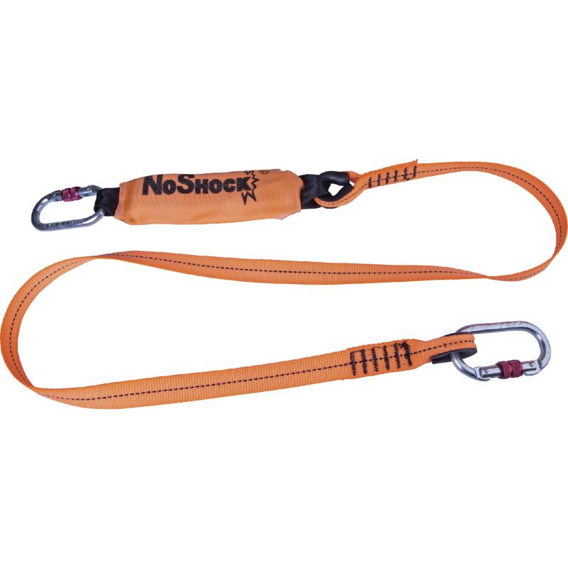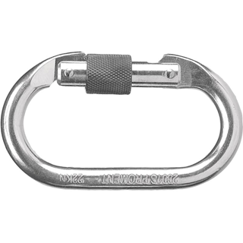
Цвет: оранжевый
Размер: 2,0 м
СПЕЦИФИКАЦИЯ
Строп одинарный ленточный с амортизатором и соединителями. Материал: строп – лента из полиэстера шириной 27 мм, амортизатор – полиэстер, карабины – сталь. Длина стропа - 2,0 м. Петлевые наконечники. В комплектацию входят 2 соединителя: 2 карабина резьбовых АМ002.
Вес – 0,668 кг
ОСНОВНЫЕ ПРЕИМУЩЕСТВА ТОВАРА ДЛЯ ПОЛЬЗОВАТЕЛЯ

